令和5年陳情第41号
建設委員会資料
令和５年１１月２７日
都市環境部都市開発課
関係資料

武蔵小山賑わい軸地区におけるまちづくりの動きについて

小山三丁目第１地区、小山三丁目第２地区では、現在、市街地再開発準備組合が市街地再開発組合設立に向けた検討等を行っている。

＜これまでの主な経緯＞
令和３年 ７月 事業者説明会（準備組合）
令和３年１０月 都市計画原案の説明会等
令和３年１１月 環境影響評価書案説明会（準備組合）
令和３年１２月 都市計画案の説明会等
令和４年 ３月 武蔵小山賑わい軸地区地区計画等の都市計画決定告示
令和４年 ７月 小山三丁目第1地区第一種市街地再開発事業および
小山三丁目第２地区第一種市街地再開発事業の
都市計画決定告示
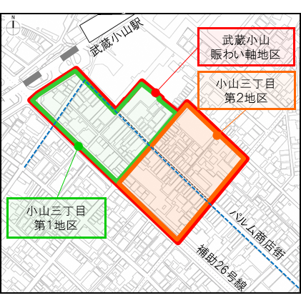

位置図

地図出典：国土地理院ウェブサイト （https://fgd.gsi.go.jp/download/menu.php）
基盤地図情報の一部を加工して使用

